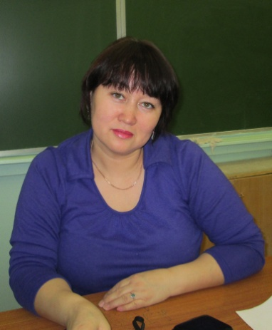 | Амзаракова Татьяна Ефимовна, учитель английского языка  первой квалификационной категории  МБОУ «Байкитская средняя школа»  Эвенкийского муниципального района Красноярского края

Открытый урок английского языка
по теме «Present perfect tens» в 5 классе
МБОУ «Байкитская средняя школа»

Предмет: английский язык.

Тема урока: Present perfect tens.

Тип урока: освоения нового знания - 45 мин.

УМК: «Enjoy English», 5 класс, под ред. М.З. Биболетовой и др. Издательство «Титул» 2014 г.

Цель урока: познакомить учащихся с настоящим совершенным временем, Present perfect tens; выработать практические умения по применению этого времени.

Задачи:
Образовательные: обучение употреблению глаголов в Present Perfect, формирование грамматических навыков и умений.
Развивающие: сформировать умения строить конструкцию Present Perfect Tense на основе правила образования настоящего совершенного времени у правильных, неправильных глаголов.
Воспитательные: формировать личностные, регулятивные, познавательные и коммуникативные универсальные учебные действия.
Формы работы: групповая, парная, индивидуальная работа.

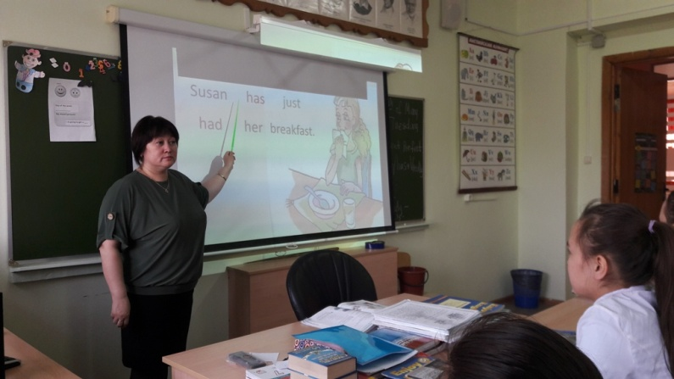
Этап урока | Деятельность учителя | Деятельность ученика | Формируемые УУД
1. Этап самоопределения к учебной деятельности. | - Good morning children!  - How are you?  I am very glad to see you, sit down, please!  - Look at the black board, what date is it today?  - What day of a week is it today?  - Look at the window! What is the weather like today?  - Look at the black board! Listen and repeat! | Good morning teacher! We are fine, thank you, and you?  Приветствуют учителя, отвечают на вопросы, включаются в речевую деятельность.  - Today is (cold/sunny/windy)  Повторяют глаголы. | Регулятивные:  волевая саморегуляция.  Личностные:  действие смыслообразования.  Коммуникативные:  планирование учебного сотрудничества с учителем и со сверстниками.
2. Этап актуализации знаний, осуществление первого пробного действия. | - Ребята, посмотрите на картинку, карандаш сломан, как вы думаете, в каком времени произошло это действие?  - Ребята, а если бы карандаш сломался только – что, какое время мы бы использовали?  - Попробуйте построить предложение на английском языке.  - А почему, вы не можете? | - Действие произошло в прошедшем времени. Past simple tense. Дети строят предложение в прошедшем времени.  Настоящее.  Ответы детей.  Мы такое время ещё не изучали, мы затрудняемся. | Коммуникативные:  планирование учебного сотрудничества с учителем и сверстниками.  Познавательные:  самостоятельное выделение и формулирование познавательной цели.  Логические:  формулирование проблемы.
3. Этап выявления затруднений.  Этап постановки темы урока и учебной цели. | - Как вы думаете, какая тема нашего урока? Ребята, давайте определим цель нашего урока.  - Ребята, цель нашего урока: научиться выражать настоящее совершенное время, Present perfect tens.  - Ребята, что нам нужно сделать, чтобы достичь нашей цели? Определим задачи.  - Как определить время в предложении? Что мы с вами делаем?  - Хотите узнать, как будет называться новое время?  - Посмотрите на экран, совпали ли мои задачи с вашими (слайд 2). | - Мы будем изучать новое время.  Ответы детей.  - Нужно найти слова спутники, глаголы в предложении.  Сравнивают. | Регулятивные: целеполагание как постановка учебной задачи, планирование, прогнозирование.  Познавательные: умение структурировать знания; постановка и формулирование. проблемы; умение осознанно и произвольно строить речевое высказывание.  Общеучебные:  знаково-символические – моделирование; выбор наиболее эффективных способов решение задач в зависимости от конкретных условий.
4. Этап реализации выбранного плана по разрешению затруднения. Этап открытия новых знаний. | - Read the text and find verbs in past simple. Ребята, прочитайте текст и найдите глаголы в прошедшем времени.  - Now, please open your books at page 115, ex. 98.  - Ребята, это работа в группах, вы должны прочитать правило, найти слова спутники, и написать форму образования времени Present perfect самостоятельно, пользуясь образцом времени Past simple. (Пишут на листах, какая группа справится быстрее, те и пойдут к доске представлять) | Работа в парах.  Работают в группах по изучению новой темы, читают правило, наблюдают, выявляют главное, фиксируют новые знания, составляют форму образования на основе знаний. | Коммуникативные:  развитие умения работать в группе.  Познавательные:  построение логических цепей, анализ, умение структурировать и работать с текстом и дополнительными источниками информации.
5. Физкультминутка. | It,s high time to relax, stand up please, look, listen and repeat.  Up and down  Up and down  Which is way to London town?  Where, Where?  Up in the air  Close your eyes and you are there. Thank you very much! Take your sets! | Играют, выполняя физические упражнения и закрепляя новые грамматические единицы. | Личностные: забота о здоровье.
6. Этап первичного закрепления нового знания. | - Ребята, какие слова спутники времени Present perfect вы узнали? - Какое действие выражает время Present perfect?  Ex. 101 P.116  - Те ребята, которые составят 5 предложений без ошибок, получат отметку 5, те, кто составит 3-4 предложения без ошибок, получат отметку 4. | Работа в группах | Регулятивные:  выделение и осознание того, что ещё подлежит усвоению.  Предметные:  формирование навыков употребления структур в Present Perfect.  Личностные:  развитие навыков взаимопроверки и самооценки.
7. Этап самостоятельной работы и проверки по эталону. | Ребята проверьте свои предложения по эталону, выставление оценок  (слайд 6). | Выполняют проверку по эталону. | Регулятивные:  контроль в форме сличения способа действия и его результата с заданным эталоном;, коррекция; оценка – оценивание качества и уровня усвоения; коррекция.  Познавательные:  общеучебные: умение осознанно и произвольно строить речевое высказывание.
8. Этап включения в систему знаний и умений. | Ребята, какие слова спутники у времени Present perfect?  - Ex. 100 P. 116 | Выполняют упражнение устно. | Личностные:  нравственно-этическое оценивание усваиваемого содержания;  Коммуникативные:  выражение своих мыслей с достаточной полнотой и точностью  Познавательные:  осознание и произвольное построение речевого высказывания;
9. Рефлексия. | Открываю доску, где написаны два предложения про карандаши.  - Ребята, какое из этих предложений написано во времени Present Perfect?  - Как вы узнали новое время Present Perfect?  Возвращаюсь к целям и задачам урока, спрашиваю, достигли мы нашу цель? Какие трудности испытывали при построении времени Present Perfect? | - второе предложение написано во времени Present Perfect.  - по слову спутнику, вспомогательному глаголу.  Дети анализируют свою деятельность на уроке, трудности с которыми столкнулись. Выражают своё отношение к уроку. | Познавательные:  умение структурировать знания; оценка процесса и результатов деятельности.  Коммуникативные:  умение выражать свои мысли.  Регулятивные:  волевая саморегуляция;  оценка-выделение и осознание учащимися того, что уже усвоено и что еще подлежит усвоению, прогнозирование.
10. Домашнее задание. | - Ребята, кто желает получить отметку 5, нужно выполнить все три задания, кто желает получить отметку 4, нужно выполнить 1 и 2 задание.  1. Ex.99 P.115.  2. Составить о себе рассказ.  3.Нарисовать картинку отображающую время Present Perfect. (слайд 7). | записывают домашнее задание, задают вопросы. | Личностные:  Выбор дальнейшей деятельности.

